Основную мысль современного образования отражает известная китайская мудрость: Скажи мне и я забуду,

Покажи мне и я запомню,

Дай мне действовать самому и я научусь

Создание условий, обеспечивающих выявление и развитие одаренных детей, реализацию их потенциальных возможностей, является одной из приоритетных задач современного общества. В настоящее время нужны люди оригинально мыслящие, самостоятельные, умеющие принять инициативные решения. Мы понимаем, вчера нужен был исполнитель, а сегодня – творческая личность с активной жизненной позицией. Чтобы воспитать такую личность нам (учителям-предметникам) необходимо искать нестандартные пути.

Цель свой деятельности в этом направлении в качестве учителя-предметника вижу в том, чтобы проработать вопросы организации работы с одаренными детьми на всех этапах обучения математике с целью создания эффективной системы деятельности.

Ведущее место среди методов новой школы принадлежит сегодня исследовательскому методу и методу проектов. В их основу положена идея о направленности учебно-познавательной деятельности учащихся на результат, который получается при решении той или иной практической или теоретически значимой  проблемы, обеспеченности совместного планирования деятельности учителя и обучающегося. Итогом исследовательской и проектной учебной деятельности, на мой взгляд, следует считать не столько предметные результаты сколько интеллектуальное, личностное развитие учеников, рост их компетентности в выбранной ими для проекта сферы, формирование умения сотрудничать в коллективе и самостоятельно работать.

Самое решающее звено этой новации - учитель. Работа над исследованием или проектом позволяет нам выстроить бесконфликтную педагогику, вместе с детьми вновь и вновь пережить вдохновение творчества, превратить образовательный процесс в результативную созидательную деятельность, способствует профессиональному и творческому росту учителя. При этом, конечно, изменяется роль учителя – из простого транслятора знаний он становится действительным организатором совместной работы с обучающимися, способствуя переходу к реальному сотрудничеству в ходе овладения знаниями. Творческий, нестандартный подход учителя к проведению уроков ведет к повышению мотивации и ориентирован на самостоятельную деятельность учащихся. Роль учителя заключается в постоянной консультативной помощи. Исследовательская и проектная деятельность позволяет учителю осуществлять более индивидуальный подход к ребенку. Меняется и психологический климат на уроке. Из авторитетного источника информации учитель становится соучастником исследовательского, творческого процесса, наставником, консультантом, организатором самостоятельной деятельности учащихся. А это и есть подлинное сотрудничество. В определенном смысле учитель перестает быть только «чистым предметником» – он становится педагогом широкого профиля, педагогом, помогающим ученику увидеть мир во всем его единстве, красоте, многообразии.

Актуальность использования исследовательской и проектной деятельности в современном образовании определяется их многоцелевой и многофункциональной направленностью, а также возможностью интегрирования в целостный образовательный процесс, в ходе которого наряду с овладением учащимися системными базовыми знаниями и ключевыми компетенциями происходит разностороннее развитие личности.

Одним из путей повышения мотивации и эффективности учебной деятельности в основной школе является включение учащихся в исследовательскую и проектную деятельность. Исследовательская и проектная деятельность открывает новые возможности для создания интереса подростка как к индивидуальному творчеству, так и к коллективному. Важной особенностью реализации исследовательских и проектных работ является необходимость владения школьниками компетенциями в той или иной области знаний, а также активной работы воображения — непременной основы творчества.

**Проектный метод** обучения предполагает процесс разработки и создания проекта (прототипа, прообраза, предполагаемого или возможного объекта или состояния).

**Исследовательский метод** обучения предполагает организацию процесса выработки новых знаний. Принципиальное отличие исследования от проектирования состоит в том, что исследование не предполагает создания какого-либо заранее планируемого объекта, даже его модели или прототипа. Исследование, по сути, – процесс поиска неизвестного, новых знаний, один из видов познавательной деятельности.

Получается, что исследование - это в большей степени научная деятельность, а проект - это в большей степени творческая деятельность. Причем, проект может быть формой оформления результатов исследования.

**В основе и метода проектов, и метода исследований лежат:**

* развитие познавательных умений и навыков учащихся;
* умение ориентироваться в информационном пространстве;
* умение самостоятельно конструировать свои знания;
* умение интегрировать знания из различных областей наук;
* умение критически мыслить.

**Проектная технология и технология исследовательской деятельности предполагают:**

* наличие проблемы, требующей интегрированных знаний и исследовательского поиска ее решения;
* практическую, теоретическую, познавательную значимость предполагаемых результатов;
* самостоятельную деятельность ученика;
* структурирование содержательной части проекта с указанием поэтапных результатов;
* использование исследовательских методов, то есть определение проблемы и вытекающих из нее задач исследования, обсуждение методов исследования, сбор информации, оформление конечных результатов, презентация полученного продукта, обсуждение и выводы.

Таким образом, оба метода близки по целям, задачам, методам, формам, часто выступают в совокупности, что повышает их эффективность.

В процессе работы для меня стали **актуальными следующие вопросы** :

* Как развить у ребенка потребность и способность искать новое?
* как научить его видеть проблемы?
* как научить конструировать гипотезы?
* как научить детей задавать вопросы?
* как научить наблюдать, экспериментировать?
* как научить делать умозаключения и выводы?
* как научить классифицировать?
* как научить давать определения понятиям?

Главный возникающий вопрос в работе с одаренными детьми на уроке: Как учителю сделать каждый урок продуктивным и максимально эффективным для всех групп учащихся? Как «подать» материал, чтобы одаренные дети не скучали?

**Правила построения учебного процесса**

* Строить учебный процесс, способствующий развитию интереса школьников к исследовательской деятельности, к логической переработке информации.
* В исследовательскую, самостоятельную деятельность вовлекать учащихся разного уровня подготовленности, разного возраста.
* Учитывать возможности ребенка, прогнозировать уровень результата, темп реализации программы исследования.
* Применять на учебных занятиях методы и приемы исследовательской деятельности.
* Создавать условия для развития способностей: выбирать тему и предмет исследования в соответствии с потребностями ребенка; организовать обучение в зоне ближайшего развития и на достаточном уровне трудностей ; опираться на субъектный опыт ребенка; учить способам деятельности.
* Развивать умение определять цели и задачи исследования, его предмет; самостоятельно работать с литературой; анализировать и систематизировать информацию; использовать моделирование, методы выдвижения гипотез; описание результатов; развивать умение делать выводы и обобщать.

*Всякое знание остается мертвым,*

*если у учащихся не развивается инициатива*

*и самостоятельность: учащихся нужно*

*приучать не только к мышлению,*

*но и к хотению. Н.А.Умов*

Чтобы разнообразить учебные будни, обычно использую различные

**формы организации урочных занятий:**

- урок-исследование, урок-лаборатория, урок - творческий отчёт, урок - защита исследовательских мини-проектов, урок-экспертиза, урок открытых мыслей;

- учебный эксперимент, который позволяет организовать освоение таких элементов исследовательской деятельности, как планирование и проведение эксперимента, обработка и анализ его результатов;

Для одаренных и мотивированных учащихся специально подбираю и разрабатываю задания повышенного уровня сложности, творческие задания.

**Пример** **творческого задания по теме «Координатная плоскость», 6 класс.**

**Задание:** На координатной плоскости изобразить Большую и Малую Медведицу и записать координаты точек.

Для выполнения этого задания ребята должны сначала найти картинку Большой и Малой Медведицы, чтобы вспомнить, как они выглядят, а затем выполнить этот рисунок на координатной плоскости.

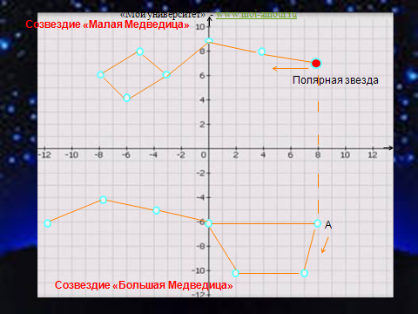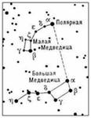

**Пример** творческого задания по теме «Основные свойства степени», 7 класс.

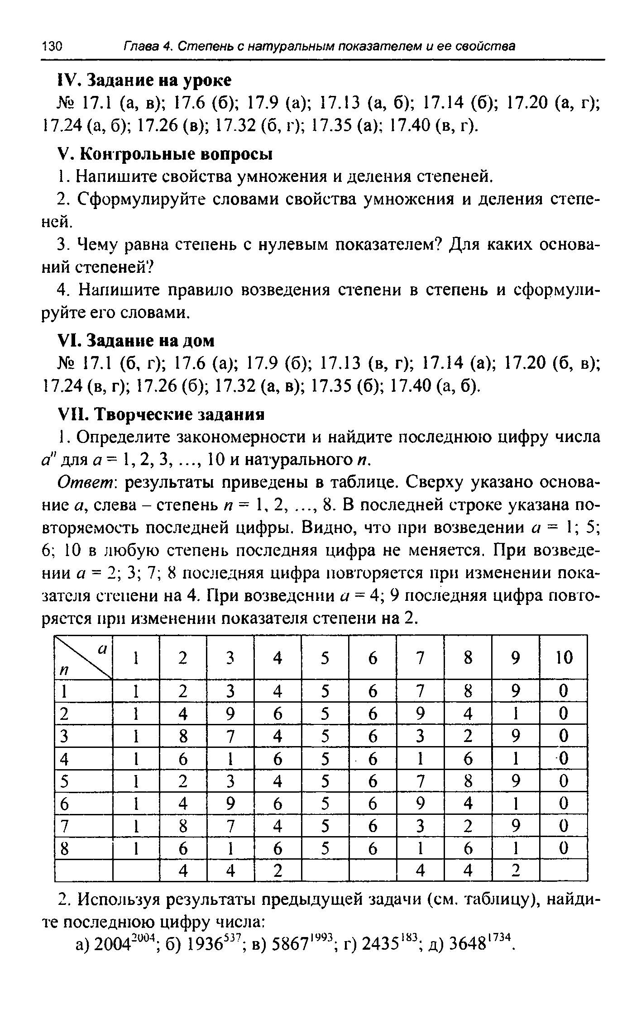



**Пример** творческого задания по теме «Квадратный корень из числа», 8 класс.

**Задание:** Найдите закономерность в квадрате 8х8 и на основании этой закономерности постройте схему вычисления квадратного корня из числа 36

|  |  |  |  |  |  |  |  |
| --- | --- | --- | --- | --- | --- | --- | --- |
|  |  |  |  |  |  |  | **1** |
|  |  |  |  |  |  |  |  |
|  |  |  |  |  |  |  |  |
|  |  |  |  |  |  |  |  |
|  |  |  |  |  |  |  |  |
|  |  |  |  |  |  |  |  |
|  |  |  |  |  |  |  |  |
|  |  |  |  |  |  |  |  |



Заметила, что такие дети не нуждаются в частом поощрении, им нужно больше самостоятельности, да было бы задание посильным и творческим и приносило бы радость открытия.

В обучении интеллектуально одаренных учащихся ведущими являются методы творческого характера: проблемный метод, поисковый, исследовательский, проектный – в сочетании с методами самостоятельной, индивидуальной и групповой работы, которые основаны на идеях личностно-ориентированного образования.

Для развития исследовательских способностей детей на уроках математики, я использую методический материал, направленный на развитие умений видеть проблему, выдвигать гипотезы, задавать вопросы, давать определения понятиям, умений наблюдать и классифицировать, высказывать суждения, делать умозаключения и выводы.

В частности

**Развитие умений видеть проблемы.**

Продолжите рассказ, оценив эту ситуацию с позиций:

а) учителя;

б) одноклассника;

в) случайного прохожего.

**Развитие умений выдвигать гипотезы**.

Задание «Найди возможную причину события»

* ученица победила в конкурсе;
* ученик не решил задачу;
* учитель не доказал теорему или забыл формулу. Ваши действия…;

Задание «Самое логичное и нелогичное объяснения»

Придумать два самых логичных объяснения следующим событиям:

* Катя не подготовила сообщение о математике;

Задание станет интереснее, если придумать фантастические и неправдоподобные объяснения:

* представьте, что учитель математики забыл таблицу умножения и т.д.

Специфика проектно-исследовательской деятельности определяет многообразие форм её организации. В зависимости от урочных и внеурочных занятий учебно-исследовательская деятельность может приобретать разные формы. Об урочной деятельности я уже говорила, теперь – о внеурочной.

**Формы организации учебно-исследовательской деятельности на внеурочных занятиях могут быть следующими:**

* исследовательская практика обучающихся;
* факультативные занятия, предполагающие углублённое изучение предмета, дают большие возможности для реализации на них учебно-исследовательской деятельности обучающихся;
* ученическое научно-исследовательское общество — форма внеурочной деятельности, которая сочетает в себе работу над учебными исследованиями, коллективное обсуждение промежуточных и итоговых результатов этой работы, организацию интеллектуальных игр, публичных защит, конференций и др., а также встречи с представителями науки и образования, экскурсии в учреждения науки и образования.
* участие обучающихся в олимпиадах, конкурсах, конференциях, в том числе дистанционных, предметных неделях, интеллектуальных марафонах предполагает выполнение ими учебных исследований или их элементов в рамках данных мероприятий.

Итогами проектной и учебно-исследовательской деятельности следует считать не столько предметные результаты, сколько интеллектуальное, личностное развитие школьников, рост их компетентности в выбранной для исследования или проекта сфере, формирование умения сотрудничать в коллективе и самостоятельно работать, уяснение сущности творческой исследовательской и проектной работы, которая рассматривается как показатель успешности (неуспешности) исследовательской деятельности.

В последнее время организация исследовательской деятельности занимает главенствующее место в процессе познания. Формирование элементов исследовательской деятельности способствует овладению математической культурой, и, как следствие, повышению уровня математического развития учащихся.

Какую же роль предстоит прожить учителю в ходе руководства проектом? На разных этапах выполнения заданий проекта, роль учителя различна.

|  |  |
| --- | --- |
| Энтузиаст | - повышает мотивацию учащихся, поддерживая, поощряя и  направляя их в направлении достижения цели |
| Специалист | - компетентен в нескольких (не во всех!) областях |
| Консультант | - может организовать доступ к ресурсам, в том числе к  другим специалистам |
| Руководитель | - может четко спланировать и реализовать проект |
| «Человек, который задает вопросы» | - организует обсуждение способов преодоления  возникающих трудностей путем косвенных, наводящих  вопросов, обнаруживает ошибки и поддерживает обратную  связь |
| Координатор | - поддерживает групповой процесс решения проблем |
| Эксперт | - дает четкий анализ результатов как выполненного проекта  в целом, так и отдельных его этапов |

Учитель и ученик, мы оба находимся в начальной точке пути, и каждый из нас знает, что нам придется столкнуться со многими сложностями (у ребенка – свои, а у учителя – свои), но если мы будем вместе, то обязательно дойдем до победного финиша. Первое, в чем надо убедить ребенка: ставь задачу и иди, не бойся. Потерпеть неудачу – это не самое худшее, хуже – не пытаться.

Необходимо отслеживать деятельность учащихся поэтапно, оценивая шаг за шагом. При этом не обязательно оценивать деятельность учащихся отметками, можно использовать разнообразные формы поощрения, включая самое обычное: «Все правильно» или «Надо бы еще подумать». В творческих проектах трудно оценить промежуточные результаты. Тем не менее, учителю необходимо отслеживать работу, чтобы вовремя прийти на помощь, если она потребуется. Главная задача учителя состоит в передаче способов работы, а не конкретных знаний, то есть акцент делается не на преподавание, а на учение. Самое сложное для учителя в ходе исследования – это роль независимого консультанта. Трудно удержаться от подсказок, особенно если педагог видит, что учащиеся выполняют что-то неверно. Но важно в ходе консультаций только отвечать на возникающие у школьника вопросы. Возможно проведение семинара-консультации для коллективного и обобщенного рассмотрения проблемы, возникающей у значительного количества школьников.

Такое сопровождение позволяет учитывать интересы каждого из учеников, помогать осваивать способы нахождения новых знаний, отвечать на их конкретные запросы. Ученик должен ежедневно, ежечасно чувствовать интерес к себе, к тому делу, которым он занят со стороны учителя. Учителю необходимо каждый урок показывать своим ученикам, что они неповторимая личность, имеющая право на ошибку, собственное мнение и способность к саморазвитию.  Даже неудачно выполненный проект или исследование также имеет большое положительное педагогическое значение.

Таким образом, использование исследовательской и проектной деятельности в обучении в современной школе становится все более актуальным. И не случайно, ведь при помощи исследования или проекта можно реализовать все воспитательные, образовательные и развивающие задачи, стоящие перед учителем. Эти методы позволяют интегрировать различные виды деятельности, делая процесс обучения более увлекательным, более интересным и поэтому более эффективным; дают педагогу возможность нестандартно подойти к урочной и внеурочной деятельности. Они активно влияют на интеллектуальную и эмоционально-ценностную сферы детей.

**Чтобы доклад не был голословным, приведу результаты исследовательской деятельности**

Об этом говорит выставка, где представлены работы учащихся. Исследовательской деятельностью всерьез, мы начали заниматься с 2007-2008 учебного года. Хотя начало было положено в 2004 году. Конечно, те работы очень сильно отличаются от сегодняшних и больше были похожи на реферативные работы. В таблице представлены работы моих учеников, которые были представлены на конкурсах различного уровня. Каждый год, начиная с 2009 года, мои учащиеся являются участниками и победителями краевой научно-практической конференции «Будущее Алтая».

Многообразие форм проектно-исследовательской деятельности позволяет обеспечить подлинную интеграцию урочной и внеурочной деятельности обучающихся. Стержнем этой интеграции является системно-деятельностный подход как принцип организации образовательного процесса в основной и старшей школе.

Безусловно, вся эта деятельность – слишком большая дополнительная нагрузка для учителя. Однако и отдача огромная:

- удовольствие от работы с мотивированными учениками;

- радость новых открытий и достижений.

**Верьте в свои силы, дерзайте, зажигайте интерес у ваших учеников!**

**Вас ждет успех, признание и любовь. И к вам, и, конечно, к вашему предмету!**